ЧЕЛЯБИНСКАЯ ОБЛАСТЬ

АДМИНИСТРАЦИЯ
ЗЛАТОУСТОВСКОГО ГОРОДСКОГО ОКРУГА
ПОСТАНОВЛЕНИЕ

13.11.2024 г. | № | 580-П/АДМ
г.Златоуст
О внесении изменений
в постановление администрации Златоустовского городского округа
от 29.12.2023 г. № 511-П/АДМ
«Об утверждении порядка определения объема и предоставления субсидии в виде имущественного взноса автономной некоммерческой организации «Центр развития
и поддержки малого и среднего предпринимательства Златоустовского городского округа»

В соответствии со статьей 78.1 Бюджетного кодекса Российской Федерации, решением Собрания депутатов Златоустовского городского округа от 01.11.2024 г. № 47-ЗГО «О внесении изменений в решение Собрания депутатов Златоустовского городского округа от 21.12.2023 г. № 58-ЗГО
«О бюджете Златоустовского городского округа на 2024 год и плановый период 2025 и 2026 годов»,
ПОСТАНОВЛЯЮ:
1. В приложении к постановлению администрации Златоустовского городского округа от 29.12.2023 г. № 511-П/АДМ «Об утверждении порядка определения объема и предоставления субсидии в виде имущественного взноса автономной некоммерческой организации «Центр развития и поддержки малого и среднего предпринимательства Златоустовского городского округа» пункт 13 изложить в следующей редакции:
«13. Размер Субсидии, предоставляемой Центру составляет 4 847 400,0 (четыре миллиона восемьсот сорок семь тысяч четыреста) рублей».
2. Пресс-службе администрации Златоустовского городского округа (Валова И.А.) разместить настоящее постановление на официальном сайте Златоустовского городского округа в сети «Интернет».
3. Организацию и контроль выполнения настоящего постановления возложить на заместителя главы Златоустовского городского округа
по имуществу и финансам Дьячкова А. А.

Исполняющий обязанности главы Златоустовского городского округа | 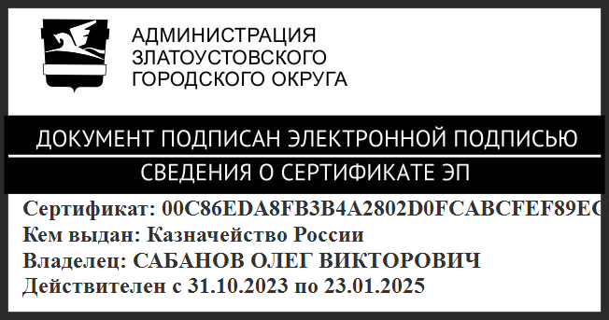 | О.В. Сабанов

